**“ แล้วพระเจ้าตามายุ่งอะไรกับเรื่องของสามีภรรยาด้วย “**

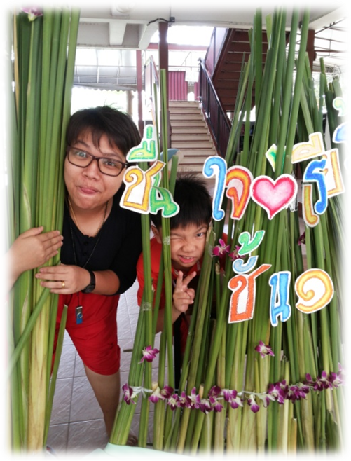

**....นางยักษ์เซย่า กล่าว**

**หนูอยากแสดงเป็น นางเงือก**

**ผมจองบท สุดสาคร**

**เราอยากเล่นเป็น พระเจ้าตา**

**แล้วใครอยากจะรับบทเป็น นางผีเสื้อสมุทรบ้างจ้ะ..........*เงียบ*........**

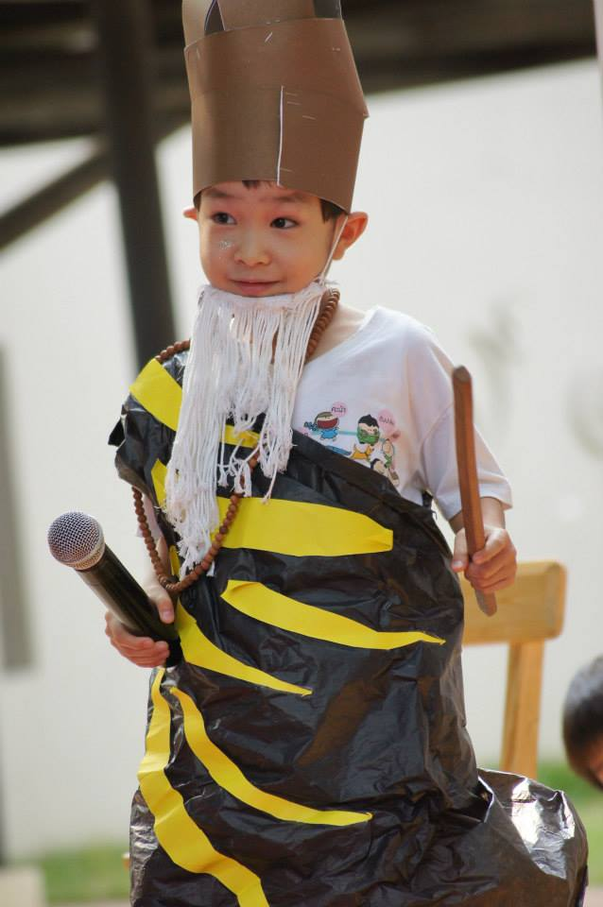

ทุกคนทำหน้านิ่ง หลบตา ไม่อยากรับบทนางยักษ์ใจร้าย(ในความคิดของเด็กๆ ห้อง ๑/๔ นางยักษ์ควรจะเป็นครูเกตุถึงจะเหมาะสม แต่นี่มันงานชื่นใจได้เรียนรู้ทุกอย่างต้องออกมาจากเด็กๆ นะคะ)

ครูเกตุได้รับโจทย์ปัญหาใหญ่ทันทีในการเริ่มทำงานชื่นใจได้เรียนรู้ เมื่อเกิดความเงียบ และการปฏิเสธบทบาทสำคัญอย่างนางผีเสื้อสมุทร ครูจึงต้องคิดหาวิธีการในการคัดเลือกตัวละครที่ยุติธรรมและไม่เป็นการบังคับจิตใจเด็กๆ วันต่อมาครูใช้วิธีติดกระดาษให้นักเรียนมาสมัครรับคัดเลือกตัวละครที่ตัวเองสนใจ ใครสนใจบทบาทไหนก็ให้เขียนชื่อใส่ชื่อลงไปได้มากกว่า ๑ บทบาท แล้วทำการแสดงบทบาท ครูคิดว่านักเรียนอาจจะไม่เขินอายถ้าใช้การเขียน ปรากฏว่าทุกบทบาทได้รับความสนใจรายชื่อยาวเหยียด ยกเว้น บทบาทของนางผีเสื้อสมุทร ที่มีหนึ่งคนเท่านั้นที่สนใจ แต่ฉันถือว่าเป็นความสำเร็จขั้นต้นจากที่ไม่มีใครสนใจเลย ฉันโล่งใจอย่างน้อยก็ได้ตัวละครครบแล้ว แต่เรื่องไม่จบง่ายอย่างที่คิดเมื่อมาถึงวันคัดตัวละคร

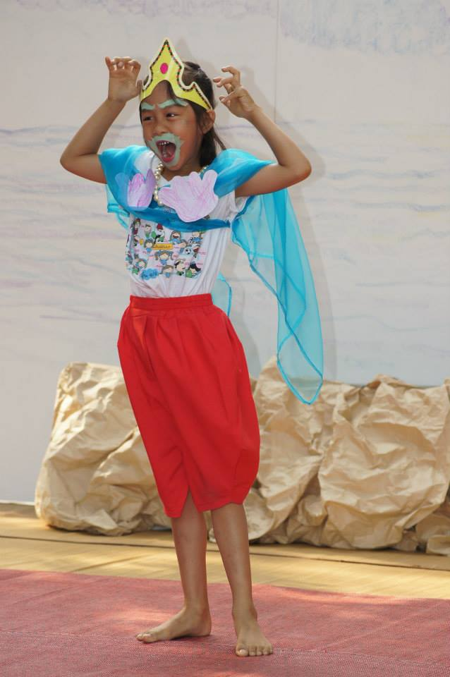

ตามกติกานักแสดงต้องออกมาแสดงบทบาทที่ครูและเพื่อนๆ ช่วยกันกำหนด เพื่อหาคนที่เหมาะสมที่โดยใช้การออกเสียงเลือกของเพื่อนในชั้นเรียน ทุกคนสนุกสนานกับการคัดเลือก ตัวละครอย่างมาก ทั้งบทบาทของนางสุวรรณมัจฉา พระอภัยมณี สุดสาคร และพระเจ้าตา แต่เมื่อมาถึงบทของนางผีเสื้อสมุทร ฉันเรียกชื่อนักเรียนที่เขียนชื่อไว้ให้ออกมาแสดง ปรากฏว่า เด็กหญิงคนนั้นตอบปฏิเสธขอเปลี่ยนใจได้ไหมคะ(คงจะรู้สึกไม่มั่นใจและอายเพื่อน) ด้วยว่าครูไม่อยากบังคับใจเด็กน้อยตามที่ตั้งปณิธานไว้แต่แรกว่าละครเรื่องนี้ต้องมาจากความเป็นเจ้าของ ของเด็กๆ ในทุกขั้นตอน วันนั้นเราจึงปิดการคัดเลือกตัวละครโดย ขาดนางผีเสื้อสมุทร

หลังจากลองเอาตัวเองไปสวมรองเท้าเด็กๆ คิดว่าการจะทำอะไรที่ยากหรือไม่คุ้นเคยต้องสร้างอาวุธที่เรียกว่า **“แรงบันดาลใจ”** กับ **“กำลังใจ”** ที่ทำให้เด็กหญิงเกตุ ที่ปัจจุบันนั้นกลายเป็นครุเกตแล้ว เคยเป็นเด็กขี้อายมาก่อน(อายมากถึงขนาดที่แม่หมายเหตุไว้ชัดเจนใน สมุดประจำตัวนักเรียนของฉันเมื่อวัยเด็ก) กลายมาเป็นคนที่กล้าแสดงออกมากขึ้นได้

วันต่อมาฉันกลับมาพร้อมกับเรื่องเล่าจากเหตุการณ์จริงในวัยเด็กของฉัน ที่ช่วยสร้างแรงบันดาลใจและกำลังใจให้เด็กหญิงที่กำลังไม่มั่นใจในการรับบทบาทของนางยักษ์ ฉันเล่าให้เด็กๆ ฟังว่า ฉันเคยถูกเพื่อนๆ ขอร้องแกมบังคับให้เป็นนางแบบในการประกวดการแต่งกายเป็นนางผีเสื้อสมุทรในงานวันภาษาไทยซึ่งเป็นการแข่งขันระหว่างห้อง ฉันเล่าว่าฉันปฏิเสธเสียงดังมากเพราะ**ไม่อยากเป็นนางยักษ์ ไม่อยากแต่งหน้า ไม่อยากเป็นตัวตลก ไม่อยากถูกล้อเลียนและอาย (เหมือนแบบที่เด็กๆ เป็นตอนนี้นี่แหละ)** เพื่อนๆ ขอร้องว่าถ้าฉันปฏิเสธ ห้องของเราคงแพ้ตั้งแต่ยังไม่ลงแข่ง ทั้งที่ชุดออกแบบเสร็จแล้ว คนแต่งหน้าก็พร้อมจะช่วยเหลือแล้ว ขาดแต่นางแบบยักษ์....... ไม่มีใครอีกแล้วเพื่อนทุกคนขอร้องอ้อนวอนจนครูเกตุใจอ่อน และในที่สุดห้องของเราก็ประสบความสำเร็จชนะเลิศการประกวดได้รับรางวัล โดยที่พวกเราไม่คาดคิดว่าจะได้เพียงแค่ไม่อยากแพ้ตั้งแต่ยังไม่ลงแข่ง แต่รางวัลที่ครูเกตุภูมิใจที่สุดคือ คำชมเชยจากเพื่อนๆ ถึงความกล้าหาญและเสียสละ

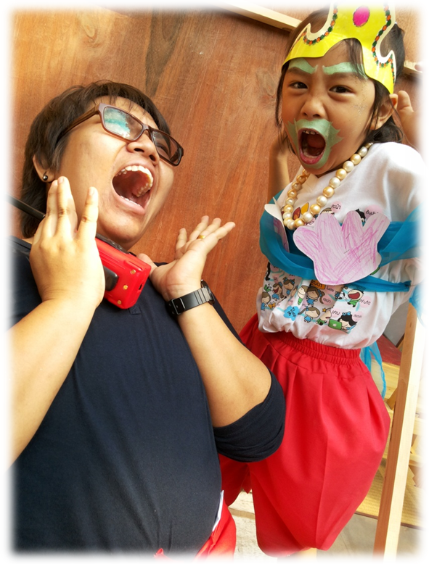

เด็กๆ นั่งฟังกันตาแป๋ว เงียบ สงบ และในที่สุดเด็กหญิงเซย่าก็ยกมืออาสารับบทเป็นนางยักษ์ด้วยความเต็มใจ เธอบอกว่าอยากเป็นแบบครูเกตุตอนเด็กๆ เซย่ากลับไปเล่าให้ แม่ฟังด้วยความภาคภูมิใจถึงบทบาทที่ได้รับว่าเหมือนครูเกตุในวัยเด็ก แม่ของเซย่าเล่าว่า เซย่ากลับไปซ้อมทำหน้าดุแบบนางยักษ์ทุกวัน ท่องบทได้ถึงอารมณ์ เสียงดังฟังชัด ทุกครั้งที่ซ้อมเพื่อนในห้องจะสนุกสนาน เฮฮาทุกครั้งที่ถึงบทของเซย่า ครูที่ได้มาชมการซ้อมต่างชมเชยความกล้าและน่ารักของนางยักษ์น้อยเซย่า และในที่สุดรางวัลที่ทำให้เซย่าภูมิใจที่สุดคือ กำลังใจจากเสียงกรี๊ดและปรบมือจากผู้ชม สุดท้ายเด็กๆ ทุกคนในห้องรวมทั้งเซย่าก็ลืมไปเลยว่า นางยักษ์หรือนางผีเสื้อสมุทรนั้น.......ใจร้ายและไม่ใช่นางเอกนะ....แต่นั่นไม่สำคัญอีกแล้วเพราะเด็กๆ รู้แต่ว่าพวกเรามีความสุขที่ได้ร่วมกันแสดงละครเรื่องกำเนิดสุดสาคร ในงานชื่นใจ...ได้เรียนรู้

ความสำเร็จของเรื่องนี้คงไม่เกิด หากครูไม่ลองนำตัวเองไปสวมรองเท้า สวมความคิดแบบเด็กๆ พยายามเข้าอกเข้าใจหัวอกของเด็กๆ แล้วเราจะรู้ว่าความต้องการของเด็กๆ คืออะไร จนทำให้ครูสามารถวางแนวทางช่วยเหลือได้อย่างเหมาะสม เป็นความต้องการทำที่ออกมาจากตัวเด็กๆ เองเขาจะไม่รู้สึกว่าถูกสั่ง หรือบังคับ แต่ทำเพราะมันมาจากแรงบันดาลใจ ที่ได้ฟังเรื่องเล่าจากประสบการณ์ตรงของคนใกล้ตัวก็คือครูของพวกเขาเอง เมื่อมีความเป็นเจ้าของมีส่วนร่วมพวกเขาจะทำได้อย่างมีความสุข สำหรับฉันเรื่องเล่ายังคงช่วยสร้างแรงบันดาลใจให้เด็กๆ ได้ดีเสมอไม่เคยล้าสมัยเลย

**ครูเกตุ สุภัค สุทธิชล ประจำชั้น ๑/๔**

